[广西医科大学第一附属医院论文撤稿：郑立与赵金敏的学术挑战](https://mp.weixin.qq.com/s?__biz=Mzk2NDM2NTQxOQ==&mid=2247487426&idx=1&sn=304f1c85d0e916af13bf1c9426984382)

原创学术需风清[学术风清](javascript:void(0);)2025-04-26 21:53:00福建



点击箭头处“蓝色字”，关注我们哦！！

在学术界，研究诚信是至关重要的基石。然而，近日由广西医科大学第一附属医院的研究团队发表的题为"The Proliferation Enhancing Effects of Salidroside on Schwann Cells In Vitro"的论文，却因数据问题被撤稿。这一事件引发了广泛关注和讨论。









**论文背景与争议**



这篇论文于2017年发表在《Evidencebased Complementary and Alternative Medicine》期刊上，主要探讨红景天苷对体外雪旺细胞的增殖促进作用。该研究由多位学者共同完成，其中包括第一作者刘辉，以及主要通讯作者郑立和赵金敏(Jinmin Zhao)。





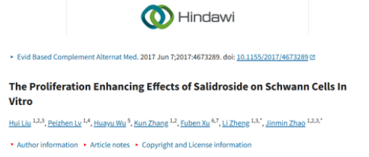





**学术质疑的初现**



2022年2月，知名学者Actinopolyspora biskrensis在PubPeer上对该论文提出质疑，指出图4(a)中的图像存在重叠现象()。具体来说，一些图像似乎在不同列中重复出现，但缺乏明显的内部特征。这一发现引发了对研究数据可靠性的怀疑。









**撤稿决定的发生**



经过详细调查，出版方John Wiley & Sons Ltd.决定撤回该论文。调查发现，6天的控制面板与S3面板之间存在高度相似性，尽管数据在表面上相同，但在细节上存在不一致之处。这些问题使得原论文的结论不再被认为是可靠的。









**通讯作者的回应**



尽管面临撤稿，郑立和赵金敏对这一决定表示异议，而其他作者则尚未对此发表公开意见。这一事件凸显了学术研究中的诚信问题，也促使学界反思如何更好地进行数据验证和结果审查。





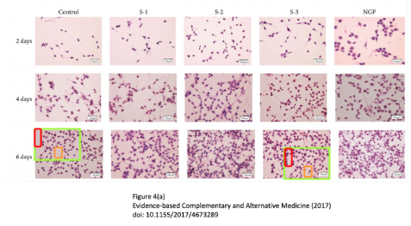





**消息来源**



https://pubpeer.com/publications/A024AE4D18AD26EBECF13FC3E4B8B0#0





声明      若认为本内容侵犯您的权益请及时联系我们









**欢迎积极投稿营造良好科研氛围**



